
LOIKK A - darījumi ar nekustamo īpašumu - www.loikka.lv ; Birojs Rīgā: Krāslavas iela 12-1, ; tel.: +371 67205216, mob. tel.: +371 29718568, e-pasts: info@loikka.lv

Pārdod Jaunie projekt, Jūrmala, Dzintari (ID: 2054)
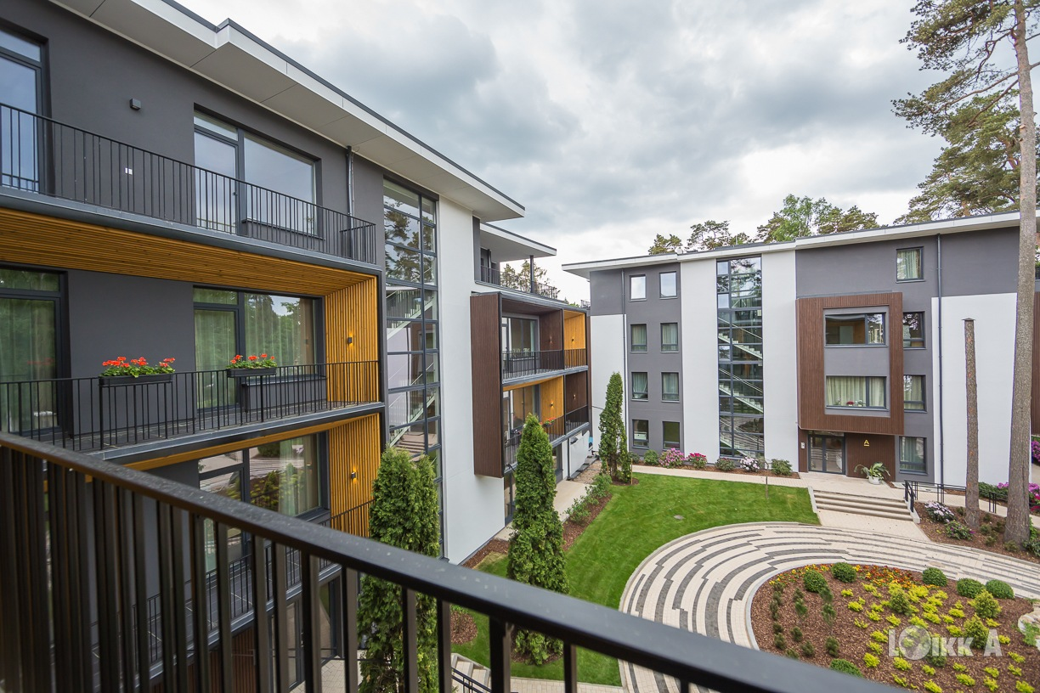
ID: | 2054
Darījums: | Pārdod Jaunie projekt
 | Jaunais projekts
Tips: | Jaunie projekti
Cena: | 413 750 EUR
Cena par m2: | 4 597 EUR / m2
Vieta: | Jūrmala, Dzintari, Turaidas iela 17
Platība: | 90 m2
Mājas sērija: | Specprojekts
Uzcelšanas laiks: | 2015
Ēkas stāvoklis: | Ļoti labs
Iekšējās apdares stāvoklis: | Ļoti labs
Ērtības: | Visas
Istabas: | 3
Guļamistabu skaits: | 2
Vannasistabu skaits: | 2
Stāvs: | 3
Stāvu skaits: | 4

Kontaktinformācija:
SIA Loikk A, Oksana Klemente, Tālr.: +371 220 80 691, E-pasts: oksana@loikka.lv

